Комплексные числа для чайников
Научный руководитель: Кодиров Фаррух Ергаш угли
Ассистент кафедры информационных технологий
Усмонов Махсуд Тулкин угли
Студент
Ташкентский университет информационных технологий, Каршинский филиал
АННОТАЦИЯ : На данном уроке мы познакомимся с понятием комплексного числа, рассмотрим алгебраическую, тригонометрическую и показательную форму комплексного числа. А также научимся выполнять действия с комплексными числами: сложение, вычитание, умножение, деление, возведение в степень и извлечение корня.
Не беспокойтесь, я вас напугал, я вас и рассмешу. Для освоения комплексных чисел не требуется каких-то специальных знаний из курса высшей математики, и материал доступен даже школьнику. Достаточно уметь выполнять основные алгебраические действия с «обычными» числами и немного рубить в тригонометрии. Впрочем, если что позабылось, я напомню.
На любой вкус и цвет – кому, что интересно. А комплексные числа действительно становятся любимой темой,... после того, как студенты знакомятся с другими разделами высшей алгебры =). Если Вы являетесь чайником, или только-только приступили к изучению комплексных чисел, то параграфы лучше прочитать по порядку, без «перескоков».
Сначала «поднимем» информацию об «обычных» школьных числах. В математике они называются множеством действительных чисел и обозначаются буквой (в литературе, рукописях заглавную букву «эр» пишут жирной либо утолщённой). Все действительные числа сидят на знакомой числовой прямой:
КЛЮЧЕВЫЕ СЛОВА : Алгебраическая форма комплексного числа., Сложение, вычитание, умножение и деление комплексных чисел, Понятие комплексного числа, алгебраическая форма комплексного числа, тут же сложение, вычитание, умножение и деление комплексных чисел.
COMPLEX NUMBERS FOR KETTLES
Academic Supervisor: Kodirov Farrukh
Assistant of the Department of Information Technology
Farruxbek0209@mail.ru
Usmanov Makhsud Tulkin oglu
Tashkent University of Information Technologies
Karshi branch, 3rd year student
+99891 947 13 40
maqsudusmonov22@gmail.com
ABSTRACT: In this lesson we will get acquainted with the concept of a complex number, consider the algebraic, trigonometric and exponential forms of a complex number. We will also learn how to perform actions with complex numbers: addition, subtraction, multiplication, division, exponentiation and root extraction.
Don't worry, I scared you, I'll make you laugh. To master complex numbers, you do not need any special knowledge from the course of higher mathematics, and the material is available even to a student. It is enough to be able to perform basic algebraic operations with "ordinary" numbers and hack a little in trigonometry. However, if something is forgotten, I will remind you.
For every taste and color - who is interested. And complex numbers really become a favorite topic ... after students get acquainted with other sections of higher algebra =). If you are a teapot, or have just started studying complex numbers, then it is better to read the paragraphs in order, without "jumping".
First, let's "bring up" information about "normal" school numbers. In mathematics, they are called the set of real numbers and are designated by a letter (in literature, manuscripts, the capital letter "er" is written in bold or thickened). All real numbers sit on the familiar number line:
KEY WORDS: Algebraic form of a complex number., Addition, subtraction, multiplication and division of complex numbers, Concept of a complex number, algebraic form of a complex number, immediately addition, subtraction, multiplication and division of complex numbers.
Сначала «поднимем» информацию об «обычных» школьных числах. В математике они называются множеством действительных чисел и обозначаются буквой (в литературе, рукописях заглавную букву «эр» пишут жирной либо утолщённой). Все действительные числа сидят на знакомой числовой прямой:
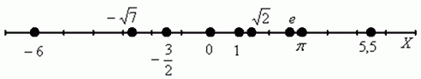
Компания действительных чисел очень пёстрая – здесь и целые числа, и дроби, и иррациональные числа. При этом каждой точке числовой прямой обязательно соответствует некоторое действительное число.
Понятие комплексного числа
Прежде чем, мы перейдем к рассмотрению комплексных чисел, дам важный совет: не пытайтесь представить комплексное число «в жизни» – это всё равно, что пытаться представить четвертое измерение в нашем трехмерном пространстве.
Если хотите, комплексное число – это двумерное число. Оно имеет вид , где и – действительные числа, – так называемая мнимая единица. Число называется действительной частью () комплексного числа , число называется мнимой частью () комплексного числа .
– это ЕДИНОЕ ЧИСЛО, а не сложение. Действительную и мнимую части комплексного числа, в принципе, можно переставить местами: или переставить мнимую единицу: – от этого комплексное число не изменится. Но стандартно комплексное число принято записывать именно в таком порядке:
Чтобы всё было понятнее, сразу приведу геометрическую интерпретацию. Комплексные числа изображаются на комплексной плоскости:
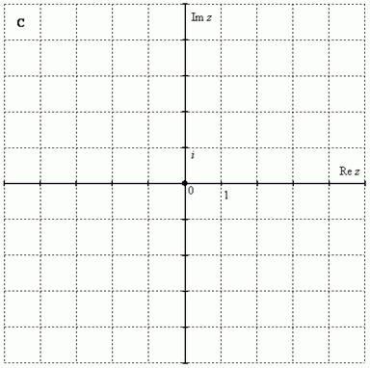
Как упоминалось выше, буквой принято обозначать множество действительных чисел. Множество же комплексных чисел принято обозначать «жирной» или утолщенной буквой . Поэтому на чертеже следует поставить букву , обозначая тот факт, что у нас комплексная плоскость.
Комплексная плоскость состоит из двух осей:
– действительная ось
– мнимая ось
Правила оформления чертежа практически такие же, как и для чертежа в декартовой системе координат (см. Графики и свойства элементарных функций). По осям нужно задать масштаб, отмечаем:
ноль;
единицу по действительной оси;
мнимую единицу по мнимой оси.
Не нужно проставлять все значения: …–3, –2, –1, 0, 1, 2, 3,… и .
Да чего тут мелочиться, рассмотрим чисел десять.
Построим на комплексной плоскости следующие комплексные числа:
, ,
, ,
, , ,
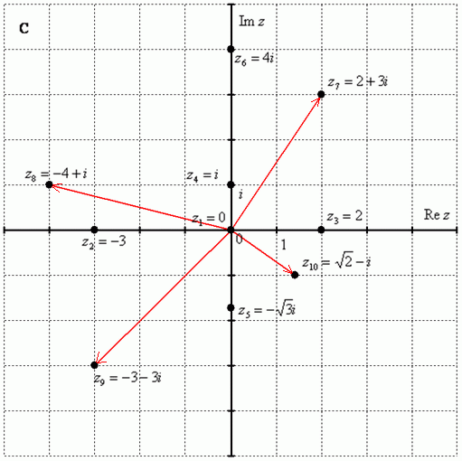
По какому принципу отмечены числа на комплексной плоскости, думаю, очевидно – комплексные числа отмечают точно так же, как мы отмечали точки еще в 5-6 классе на уроках геометрии.
Рассмотрим следующие комплексные числа: , , . Вы скажете, да это же обыкновенные действительные числа! И будете почти правы. Действительные числа – это частный случай комплексных чисел. Действительная ось обозначает в точности множество действительных чисел , то есть на оси сидят все наши «обычные» числа. Более строго утверждение можно сформулировать так: Множество действительных чисел является подмножеством множества комплексных чисел .
Числа , , – это комплексные числа с нулевой мнимой частью.
Числа , , – это, наоборот, чисто мнимые числа, т.е. числа с нулевой действительной частью. Они располагаются строго на мнимой оси .
В числах , , , и действительная и мнимая части не равны нулю. Такие числа тоже обозначаются точками на комплексной плоскости, при этом, к ним принято проводить радиус-векторы из начала координат (обозначены красным цветом на чертеже). Радиус-векторы к числам, которые располагаются на осях, обычно не чертят, потому что они сливаются с осями.
Алгебраическая форма комплексного числа.
Сложение, вычитание, умножение и деление комплексных чисел
С алгебраической формой комплексного числа мы уже познакомились, – это и есть алгебраическая форма комплексного числа. Почему речь зашла о форме? Дело в том, что существуют еще тригонометрическая и показательная форма комплексных чисел, о которых пойдет речь в следующем параграфе.
Действия с комплексными числами не представляют особых сложностей и мало чем отличаются от обычной алгебры.
Сложение комплексных чисел
Пример 1
Сложить два комплексных числа ,
Для того чтобы сложить два комплексных числа нужно сложить их действительные и мнимые части:
Просто, не правда ли? Действие настолько очевидно, что не нуждается в дополнительных комментариях.
Таким нехитрым способом можно найти сумму любого количества слагаемых: просуммировать действительные части и просуммировать мнимые части.
Для комплексных чисел справедливо правило первого класса: – от перестановки слагаемых сумма не меняется.
Вычитание комплексных чисел
Пример 2
Найти разности комплексных чисел и , если ,
Действие аналогично сложению, единственная особенность состоит в том, что вычитаемое нужно взять в скобки, а затем – стандартно раскрыть эти скобки со сменой знака:
Результат не должен смущать, у полученного числа две, а не три части. Просто действительная часть – составная: . Для наглядности ответ можно переписать так: .
Рассчитаем вторую разность:
Здесь действительная часть тоже составная:
Чтобы не было какой-то недосказанности, приведу короткий пример с «нехорошей» мнимой частью: . Вот здесь без скобок уже не обойтись.
Умножение комплексных чисел
Настал момент познакомить вас со знаменитым равенством:
Пример 3
Найти произведение комплексных чисел ,
Очевидно, что произведение следует записать так:
Что напрашивается? Напрашивается раскрыть скобки по правилу умножения многочленов. Так и нужно сделать! Все алгебраические действия вам знакомы, главное, помнить, что и быть внимательным.
Повторим, omg, школьное правило умножения многочленов: Чтобы умножить многочлен на многочлен нужно каждый член одного многочлена умножить на каждый член другого многочлена.
Я распишу подробно:
Надеюсь, всем было понятно, что
Внимание, и еще раз внимание, чаще всего ошибку допускают в знаках.
Как и сумма, произведение комплексных чисел перестановочно, то есть справедливо равенство: .
В учебной литературе и на просторах Сети легко найти специальную формулу для вычисления произведения комплексных чисел. Если хотите, пользуйтесь, но мне кажется, что подход с умножением многочленов универсальнее и понятнее. Формулу приводить не буду, считаю, что в данном случае – это забивание головы опилками.
Деление комплексных чисел
Пример 4
Даны комплексные числа , . Найти частное .
Составим частное:
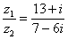
Деление чисел осуществляется методом умножения знаменателя и числителя на сопряженное знаменателю выражение.
Вспоминаем бородатую формулу и смотрим на наш знаменатель: . В знаменателе уже есть , поэтому сопряженным выражением в данном случае является , то есть Согласно правилу, знаменатель нужно умножить на , и, чтобы ничего не изменилось, домножить числитель на то же самое число :
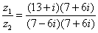
Далее в числителе нужно раскрыть скобки (перемножить два числа по правилу, рассмотренному в предыдущем пункте). А в знаменателе воспользоваться формулой (помним, что и не путаемся в знаках!!!).
Распишу подробно:
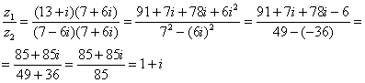
Пример я подобрал «хороший», если взять два числа «от балды», то в результате деления почти всегда получатся дроби, что-нибудь вроде 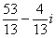.
В ряде случаев перед делением дробь целесообразно упростить, например, рассмотрим частное чисел: 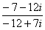. Перед делением избавляемся от лишних минусов: в числителе и в знаменателе выносим минусы за скобки и сокращаем эти минусы: 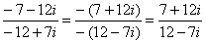. Для любителей порешать приведу правильный ответ:
Редко, но встречается такое задание:
Пример 5
Дано комплексное число 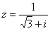. Записать данное число в алгебраической форме (т.е. в форме ).
Приём тот же самый – умножаем знаменатель и числитель на сопряженное знаменателю выражение. Снова смотрим на формулу .
В знаменателе уже есть , поэтому знаменатель и числитель нужно домножить на сопряженное выражение , то есть на :
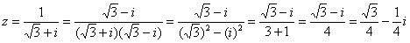
Пример 6
Даны два комплексных числа , . Найти их сумму, разность, произведение и частное.
Это пример для самостоятельного решения. Полное решение и ответ в конце урока.
На практике запросто могут предложить навороченный пример, где нужно выполнить много действий с комплексными числами. Никакой паники: будьте внимательны, соблюдайте правила алгебры, обычный алгебраический порядок действий, и помните, что
Тригонометрическая и показательная форма комплексного числа
В данном параграфе больше речь пойдет о тригонометрической форме комплексного числа. Показательная форма в практических заданиях встречается значительно реже. Рекомендую закачать и по возможности распечатать тригонометрические таблицы, методический материал можно найти на странице Математические формулы и таблицы. Без таблиц далеко не уехать.
Любое комплексное число (кроме нуля) можно записать в тригонометрической форме:
, где – это модуль комплексного числа, а – аргумент комплексного числа. Не разбегаемся, всё проще, чем кажется.
Изобразим на комплексной плоскости число . Для определённости и простоты объяснений расположим его в первой координатной четверти, т.е. считаем, что :
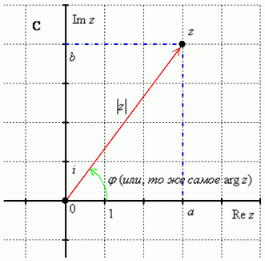
Модулем комплексного числа называется расстояние от начала координат до соответствующей точки комплексной плоскости. Попросту говоря, модуль – это длина радиус-вектора, который на чертеже обозначен красным цветом.
Модуль комплексного числа стандартно обозначают: или
По теореме Пифагора легко вывести формулу для нахождения модуля комплексного числа: . Данная формула справедлива для любых значений «а» и «бэ».
Примечание: модуль комплексного числа представляет собой обобщение понятия модуля действительного числа, как расстояния от точки до начала координат.
Аргументом комплексного числа называется угол между положительной полуосью действительной оси и радиус-вектором, проведенным из начала координат к соответствующей точке. Аргумент не определён для единственного числа: .
Рассматриваемый принцип фактически схож с полярными координатами, где полярный радиус и полярный угол однозначно определяют точку.
Аргумент комплексного числа стандартно обозначают: или
Из геометрических соображений получается следующая формула для нахождения аргумента:
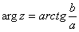. Внимание! Данная формула работает только в правой полуплоскости! Если комплексное число располагается не в 1-й и не 4-й координатной четверти, то формула будет немного другой. Эти случаи мы тоже разберем.
Но сначала рассмотрим простейшие примеры, когда комплексные числа располагаются на координатных осях.
Пример 7
Представить в тригонометрической форме комплексные числа: , , , .
Выполним чертёж:
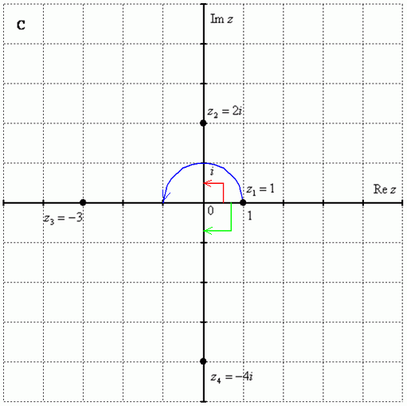
На самом деле задание устное. Для наглядности перепишу тригонометрическую форму комплексного числа:
Запомним намертво, модуль – длина (которая всегда неотрицательна), аргумент – угол.
1) Представим в тригонометрической форме число . Найдем его модуль и аргумент. Очевидно, что . Формальный расчет по формуле: .
Очевидно, что (число лежит непосредственно на действительной положительной полуоси). Таким образом, число в тригонометрической форме: .
Ясно, как день, обратное проверочное действие:
2) Представим в тригонометрической форме число . Найдем его модуль и аргумент. Очевидно, что . Формальный расчет по формуле: .
Очевидно, что 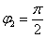 (или 90 градусов). На чертеже угол обозначен красным цветом. Таким образом, число в тригонометрической форме: 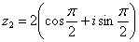.
Используя таблицу значений тригонометрических функций, легко обратно получить алгебраическую форму числа (заодно выполнив проверку):
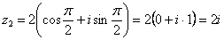
3) Представим в тригонометрической форме число . Найдем его модуль и аргумент. Очевидно, что . Формальный расчет по формуле: .
Очевидно, что (или 180 градусов). На чертеже угол обозначен синим цветом. Таким образом, число в тригонометрической форме: .
Проверка:
4) И четвёртый интересный случай. Представим в тригонометрической форме число . Найдем его модуль и аргумент. Очевидно, что . Формальный расчет по формуле: .
Аргумент можно записать двумя способами: Первый способ: 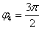 (270 градусов), и, соответственно: 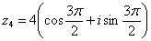. Проверка: 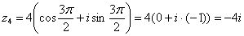
Однако более стандартно следующее правило: Если угол больше 180 градусов, то его записывают со знаком минус и противоположной ориентацией («прокруткой») угла: 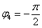 (минус 90 градусов), на чертеже угол отмечен зеленым цветом. Легко заметить, что и – это один и тот же угол.
Таким образом, запись принимает вид: 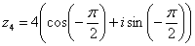
Внимание! Ни в коем случае нельзя использовать четность косинуса, нечетность синуса и проводить дальнейшее «упрощение» записи:
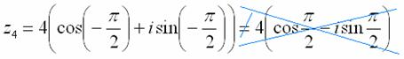
Кстати, полезно вспомнить внешний вид и свойства тригонометрических и обратных тригонометрических функций, справочные материалы находятся в последних параграфах страницы Графики и свойства основных элементарных функций. И комплексные числа усвоятся заметно легче!
В оформлении простейших примеров так и следует записывать: «очевидно, что модуль равен… очевидно, что аргумент равен...». Это действительно очевидно и легко решается устно.
Перейдем к рассмотрению более распространенных случаев. Как я уже отмечал, с модулем проблем не возникает, всегда следует использовать формулу . А вот формулы для нахождения аргумента будут разными, это зависит от того, в какой координатной четверти лежит число . При этом возможны три варианта (их полезно переписать к себе в тетрадь):
1) Если (1-я и 4-я координатные четверти, или правая полуплоскость), то аргумент нужно находить по формуле .
2) Если (2-я координатная четверть), то аргумент нужно находить по формуле 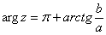.
3) Если (3-я координатная четверть), то аргумент нужно находить по формуле 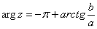.
Пример 8
Представить в тригонометрической форме комплексные числа: , , , .
Коль скоро есть готовые формулы, то чертеж выполнять не обязательно. Но есть один момент: когда вам предложено задание представить число в тригонометрической форме, то чертёж лучше в любом случае выполнить. Дело в том, что решение без чертежа часто бракуют преподаватели, отсутствие чертежа – серьёзное основание для минуса и незачета.
Эх, сто лет от руки ничего не чертил, держите:
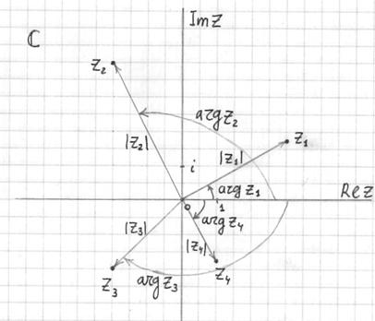
Как всегда, грязновато получилось =)
Я представлю в комплексной форме числа и , первое и третье числа будут для самостоятельного решения.
Представим в тригонометрической форме число . Найдем его модуль и аргумент.
Поскольку (случай 2), то – вот здесь нечетностью арктангенса воспользоваться нужно. К сожалению, в таблице отсутствует значение , поэтому в подобных случаях аргумент приходится оставлять в громоздком виде:
– число в тригонометрической форме.
Расскажу о забавном способе проверки. Если вы будете выполнять чертеж на клетчатой бумаге в том масштабе, который у меня (1 ед. = 1 см), то можно взять линейку и измерить модуль в сантиметрах. Если есть транспортир, то можно непосредственно по чертежу измерить и угол.
Перечертите чертеж в тетрадь и измерьте линейкой расстояние от начала координат до числа . Вы убедитесь, что действительно . Также транспортиром можете измерить угол и убедиться, что действительно .
Представим в тригонометрической форме число . Найдем его модуль и аргумент.
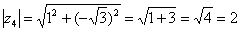
Поскольку (случай 1), то 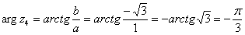 (минус 60 градусов).
Таким образом:
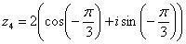 – число в тригонометрической форме.
А вот здесь, как уже отмечалось, минусы не трогаем.
Кроме забавного графического метода проверки, существует и проверка аналитическая, которая уже проводилась в Примере 7. Используем таблицу значений тригонометрических функций, при этом учитываем, что угол – это в точности табличный угол 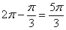 (или 300 градусов):
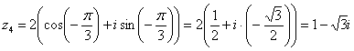 – число в исходной алгебраической форме.
Числа и представьте в тригонометрической форме самостоятельно. Краткое решение и ответ в конце урока.
В конце параграфа кратко о показательной форме комплексного числа.
Любое комплексное число (кроме нуля) можно записать в показательной форме:
, где – это модуль комплексного числа, а – аргумент комплексного числа.
Что нужно сделать, чтобы представить комплексное число в показательной форме? Почти то же самое: выполнить чертеж, найти модуль и аргумент. И записать число в виде .
Например, для числа предыдущего примера у нас найден модуль и аргумент: , . Тогда данное число в показательной форме запишется следующим образом: .
Число 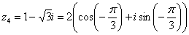 в показательной форме будет выглядеть так: 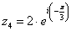
Число 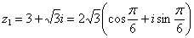 – так: 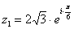
И т.д.
Единственный совет – не трогаем показатель экспоненты, там не нужно переставлять множители, раскрывать скобки и т.п. Комплексное число в показательной форме записывается строго по форме .
Возведение комплексных чисел в степень
Начнем со всеми любимого квадрата.
Пример 9
Возвести в квадрат комплексное число
Здесь можно пойти двумя путями, первый способ это переписать степень как произведение множителей и перемножить числа по правилу умножения многочленов.
Второй способ состоит в применении известной школьной формулы сокращенного умножения :
Для комплексного числа легко вывести свою формулу сокращенного умножения:
. Аналогичную формулу можно вывести для квадрата разности, а также для куба суммы и куба разности. Но эти формулы более актуальны для задач комплексного анализа, поэтому на данном уроке я воздержусь от подробных выкладок.
Что делать, если комплексное число нужно возвести, скажем, в 5-ю, 10-ю или 100-ю степень? Ясно, что в алгебраической форме проделать такой трюк практически невозможно, действительно, подумайте, как вы будете решать пример вроде ?
И здесь на помощь приходит тригонометрическая форма комплексного числа и, так называемая, формула Муавра: Если комплексное число представлено в тригонометрической форме , то при его возведении в натуральную степень справедлива формула:
Данная формула следует из правила умножения комплексных чисел, представленных в тригонометрической форме: чтобы найти произведение чисел , нужно перемножить их модули и сложить аргументы:
Аналогично для показательной формы: если , то:
Просто до безобразия.
Пример 10
Дано комплексное число , найти .
Что нужно сделать? Сначала нужно представить данное число в тригонометрической форме. Внимательные читатели заметили, что в Примере 8 мы это уже сделали:
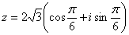
Тогда, по формуле Муавра:
Упаси боже, не нужно считать на калькуляторе , а вот угол в большинстве случае следует упростить. Как упростить? Образно говоря, нужно избавиться от лишних оборотов. Один оборот составляет радиан или 360 градусов. Выясним сколько у нас оборотов в аргументе 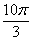. Для удобства делаем дробь правильной: 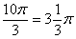, после чего становится хорошо видно, что можно убавить один оборот: 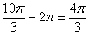. Надеюсь всем понятно, что 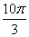 и – это один и тот же угол.
Таким образом, окончательный ответ запишется так:
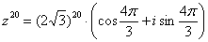
Любители стандартов везде и во всём могут переписать ответ в виде:
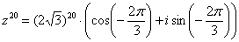 (т.е. убавить еще один оборот и получить значение аргумента в стандартном виде).
Хотя – ни в коем случае не ошибка.
Пример 11
Дано комплексное число , найти . Полученный аргумент (угол) упростить, результат представить в алгебраической форме.
Это пример для самостоятельного решения, полное решение и ответ в конце урока.
Отдельная разновидность задачи возведения в степень – это возведение в степень чисто мнимых чисел.
Пример 12
Возвести в степень комплексные числа , ,
Здесь тоже всё просто, главное, помнить знаменитое равенство.
Если мнимая единица возводится в четную степень, то техника решения такова:
Если мнимая единица возводится в нечетную степень, то «отщипываем» одно «и», получая четную степень:
Если есть минус (или любой действительный коэффициент), то его необходимо предварительно отделить:
Пример 13
Возвести в степень комплексные числа , 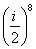
Это пример для самостоятельного решения.
Извлечение корней из комплексных чисел.
Квадратное уравнение с комплексными корнями
Наконец-то. Меня всю дорогу подмывало привести этот маленький примерчик:
Нельзя извлечь корень? Если речь идет о действительных числах, то действительно нельзя. В комплексных числах извлечь корень – можно! А точнее, два корня:
Действительно ли найденные корни являются решением уравнения ? Выполним проверку:
Что и требовалось проверить.
Часто используется сокращенная запись, оба корня записывают в одну строчку под «одной гребёнкой»: .
Такие корни также называют сопряженными комплексными корнями.
Как извлекать квадратные корни из отрицательных чисел, думаю, всем понятно: , , , , и т.д. Во всех случаях получается два сопряженных комплексных корня.
О том, как извлечь квадратный корень из комплексного числа с ненулевой мнимой частью, я расскажу чуть позже, а пока нечто знакомое:
Пример 14
Решить квадратное уравнение
Вычислим дискриминант:
Дискриминант отрицателен, и в действительных числах уравнение решения не имеет. Но корень можно извлечь в комплексных числах!
По известным формулам получаем два корня:
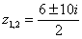
– сопряженные комплексные корни
Таким образом, уравнение имеет два сопряженных комплексных корня: ,
Нетрудно понять,что в поле комплексных чисел «школьное» квадратное уравнение всегда при двух корнях! И вообще, любое уравнение вида имеет ровно комплексных корней, часть которых (или все) могут быть действительными.
Простой пример для самостоятельного решения:
Пример 15
Найти корни уравнения и разложить квадратный двучлен на множители.
Разложение на множители осуществляется опять же по стандартной школьной формуле. Но на этом тема не закрыта! Совсем скоро вы будете уверенно решать квадратные уравнения с комплексными коэффициентами (которые не являются действительными).
Как извлечь корень из произвольного комплексного числа?
Рассмотрим уравнение , или, то же самое: . Здесь «эн» может принимать любое натуральное значение, которое больше единицы. В частности, при получается квадратный корень . Что касается именно квадратного корня, то он успешно извлекается и «алгебраическим» методом, который рассмотрен на уроке Выражения, уравнения и системы уравнений с комплексными числами. Но то позже – здесь и сейчас мы познакомимся с универсальным способом, пригодным для произвольного «эн»:
Уравнение вида имеет ровно корней , которые можно найти по формуле:
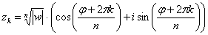, где – это модуль комплексного числа , – его аргумент, а параметр принимает значения:
Пример 16
Найти корни уравнения
Перепишем уравнение в виде
В данном примере , , поэтому уравнение будет иметь два корня: и .
Общую формулу можно сразу немножко детализировать:
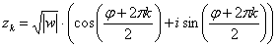,
Теперь нужно найти модуль и аргумент комплексного числа :
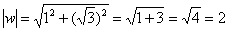
Число располагается в первой четверти, поэтому:
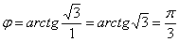
Напоминаю, что при нахождении тригонометрической формы комплексного числа всегда желательно сделать чертеж.
Еще более детализируем формулу:
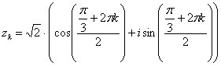,
На чистовик так подробно оформлять, конечно, не нужно, это сделано мной для того, чтобы вам было понятно, откуда что взялось.
Подставляя в формулу значение , получаем первый корень:
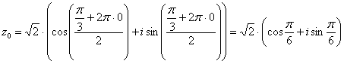
Подставляя в формулу значение , получаем второй корень:
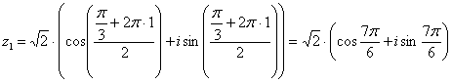
Ответ: 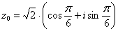, 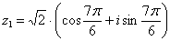
При желании или требовании задания, полученные корни можно перевести обратно в алгебраическую форму.
Следует отметить, что на практике аргумент подкоренного числа может оказаться не так «хорош», как в рассмотренном примере. В этом случае для извлечения квадратного корня лучше использовать упомянутый выше «алгебраический» метод.
И напоследок рассмотрим задание-«хит», в контрольных работах почти всегда для решения предлагается уравнение третьей степени: .
Пример 17
Найти корни уравнения , где 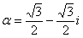
Сначала представим уравнение в виде :
Если , тогда 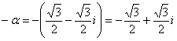
Обозначим привычной формульной буквой: 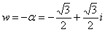.
Таким образом, требуется найти корни уравнения 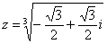
В данном примере , а значит, уравнение имеет ровно три корня: , ,
Детализирую общую формулу:
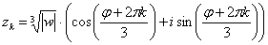,
Найдем модуль и аргумент комплексного числа 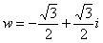:
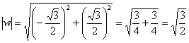
Число располагается во второй четверти, поэтому:
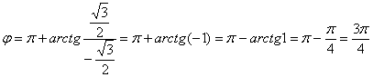
Еще раз детализирую формулу:
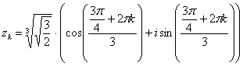,
Корень удобно сразу же упростить:
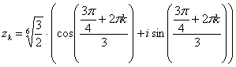
Подставляем в формулу значение и получаем первый корень:
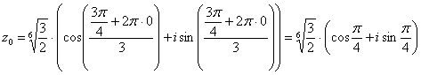
Подставляем в формулу значение и получаем второй корень:
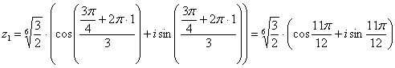
Подставляем в формулу значение и получаем третий корень:
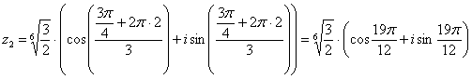
Очень часто полученные корни требуется изобразить геометрически:
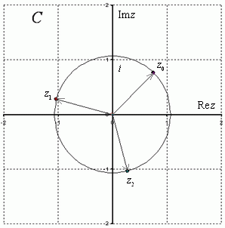
Как выполнить чертеж?
Сначала на калькуляторе находим, чему равен модуль корней 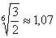 и чертим циркулем окружность данного радиуса. Все корни будут располагаться на данной окружности.
Теперь берем аргумент первого корня и выясняем, чему равняется угол в градусах: 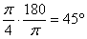. Отмеряем транспортиром и ставим на чертеже точку .
Берем аргумент второго корня и переводим его в градусы: 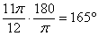. Отмеряем транспортиром и ставим на чертеже точку .
По такому же алгоритму строится точка
Легко заметить, что корни расположены геометрически правильно с интервалом 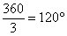между радиус-векторами. Чертеж крайне желательно выполнять с помощью транспортира. Если вы отмерите углы «на глазок», то рецензент легко это заметит и процентов 90-95 поставит минус за чертеж.
Уравнения четвертого и высших порядков встречаются крайне редко, если честно, я даже не припомню случая, когда мне пришлось их решать. В этой связи ограничусь рассмотренными примерами.
Чтобы закрепить материал и узнать много нового, обязательно приходите на практикум Выражения, уравнения и системы уравнений с комплексными числами – будет жарко!
Решения и ответы:
Пример 6: Решение:
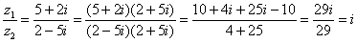
Пример 8: Решение:
Представим в тригонометрической форме число . Найдем его модуль и аргумент. 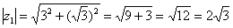. Поскольку (случай 1), то 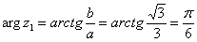. Таким образом: 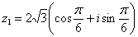 – число в тригонометрической форме.
Представим в тригонометрической форме число . Найдем его модуль и аргумент. . Поскольку (случай 3), то . Таким образом: 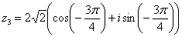 – число в тригонометрической форме.
Пример 11: Решение: Представим число в тригонометрической форме: 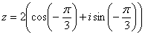 (это число Примера 8). Используем формулу Муавра :
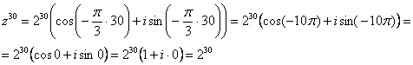
Пример 13: Решение:
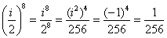
Пример 15: Решение:
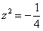
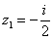, 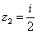
Разложим квадратный двучлен на множители:
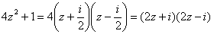
ЛИТЕРАТУРА
- Киселёв, Андрей Петрович // Большая советская энциклопедия : [в 30 т.] / гл. ред. А. М. Прохоров. — 3-е изд. — М. : Советская энциклопедия, 1969—1978.
- Андронов И. К., А. П. Киселев. [Некролог], «Математика в школе», 1941, № 2
- Маргулис А. Я., Андрей Петрович Киселев, «Математика в школе», 1948, № 4
- Депман И. Я., История арифметики, М., 1959.
- Моргулис А. Я., Тростников В. Законодатель школьной математики // Наука и жизнь. 1968. № 1
- Пыльнев-Рогачёв, Лунёва М. И. Служитель «царицы-наук» // Кольцовский сквер. 2002. № 3
- http://mathprofi.ru/perehod_k_novomu_bazisu.html
- http://mathprofi.ru/delenie_otrezka_v_dannom_otnoshenii.html
- http://mathprofi.ru/grafiki_i_svoistva_funkcij.html
- http://mathprofi.ru/metody_eilera_i_runge_kutty.html
- http://mathprofi.ru/differencialnye_uravnenija_primery_reshenii.html
- http://mathprofi.ru/matematicheskaya_statistika.html
- http://mathprofi.ru/integraly_primery_reshenij.html
- http://mathprofi.ru/vektory_dlya_chainikov.html

